[ A ]
1.
C.E. x $∈$R , y $∈$ ( -π/2 , π/2 ]
Soluzione costante y ( x ) = π/2
B’ ( π/2 ) esiste : il problema di Cauchy ha sempre una sola soluzione.
Separando le variabili e integrando, si ottiene;
$\int{ \frac{\text{1 }+\text{ seny}}{\text{cosy}}\text{ dy }= \int{\text{ x dx}}}$ $⇒$ $\int{ \frac{c\text{osy}}{\text{1 - seny}}\text{ dy }= \int{\text{ x dx}}} ⇒$ - log ( 1 – seny ) = x²/2 + c $⇒$
log ( 1 – seny ) = - x²/2 + c $⇒$ 1 – seny = k exp ( - x²/2 ) con k > 0 $⇒$ seny = 1 – k exp ( - x²/2 ) $⇒$
y ( x ) = arcsen ( 1 – k exp ( - x²/2 ) )
Deve essere – 1 < 1 – k exp ( - x²/2 ) < 1 $⇒$ 0 < exp ( - x²/2 ) < 2/k $⇒$ - x²/2 < log 2/k $⇒$ x²/2 > log k/2
$⇒$ x² > log k²/4.
Se log k²/4 < 0 , cioè k < 2 la disequazione è sempre verificata ; se k ≥ 2 lo è per $\left|\text{ x }\right|>\sqrt{\text{ log }({\text{ k}}^{2}\text{ / 4 })}$.

Per x → $\sqrt{\text{ log }({\text{ k}}^{2}\text{ / 4 })}$ , y → -π / 2; y ‘ ≈ c cos y / ( 1 + sen y ) → +∞
Dunque le soluzioni non costanti si possono prolungare a intersecare la soluzione costante, ma nei punti di intersezione non esiste la derivata. Questo conferma quanto detto all’inizio a proposito dell’unicità di soluzione del problema di Cauchy.

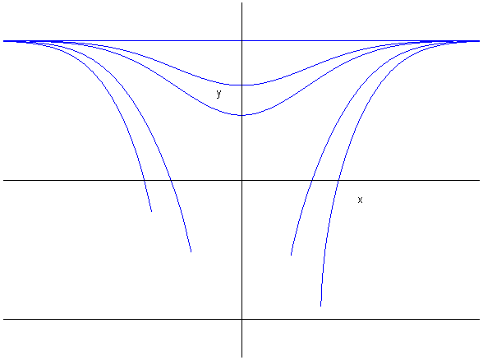
2.
f ( t )
C.E. t > 0 , t ≠ 1
SGN negativa in ( 0 , 1 ) , positiva in ( 1 , +∞ )
INTEGRABILITA’ per t → 0 f ( t ) → 0 disc.eliminabile ; integrabile in un intorno di 0
per t → 1 f ( t ) ≈ | t – 1|^{1/2} / ( t – 1 ) infinita di ordine ½ ; integrabile in un intorno di 1
per t →+∞ f ( t ) → +∞ ; non integrabile in nessun intorno di +∞
F ( x )
C.E. [ 0 , +∞ )
SGN positiva, nulla per x = 1
LIM per x →+∞ F ( x ) →+∞ senza asintoto
DRV F ‘ ( x ) = f ( x ) ; il segno è già stato studiato
F’ ( 0 ) = 0 , x = 1 punto di cuspide
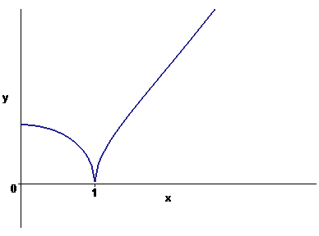

3.
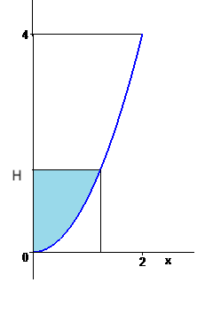
Il volume della parte di paraboloide occupata dal liquido è dato da :
$2π\int_{0}^{\sqrt{H}}{\text{ x }({\text{ H - x}}^{2})\text{ dx }= \frac{π{\text{ H}}^{2}}{2}}$
che vale 1 per H = $\sqrt{\text{ 2/}π}$.

4.
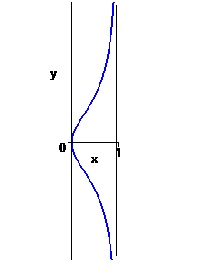
Esplicitando y dall’equazione della curva, si deduce che la regione di piano da considerare è quella compresa tra i grafici delle funzioni $±\sqrt{\text{ x /}(\text{ 1 - x })}$ nell’intervallo [ 0 , 1 ) .
L’area è data da $2 \int_{0}^{1}{ \sqrt{\frac{x}{\text{1 - x}}}}\text{ dx}$.
Poniamo $\sqrt{\frac{x}{\text{1 - x}}} =\text{ t}$ , da cui $\text{x }=\frac{t^{2}}{t^{2}+\text{ 1}}\text{ , dx }=\frac{\text{2 t}}{({\text{ t}}^{2}+\text{ 1 })^{2}}\text{ dt}$
e otteniamo $\text{ 4 }\int_{0}^{+∞}{\frac{{\text{ t}}^{2}}{({\text{ t}}^{2}+\text{ 1 })^{2}}}\text{ dt}$.
La scomposizione di Hermite $\frac{\text{A }+\text{ B t}}{t^{2}+\text{ 1}} + {\left(\frac{\text{C }+\text{ D t}}{t^{2}+\text{ 1}}\right)}^{'}$ si semplifica in $\frac{A}{t^{2}+\text{ 1}} + {\left(\frac{\text{D t}}{t^{2}+\text{ 1}}\right)}^{'}$ tenendo conto del fatto che la funzione è pari. Svolgendo i calcoli, si trova che deve essere A = ½ , D = -½ .
L’area diventa :
$\text{2 }\int_{0}^{+∞}{\left( \frac{1}{t^{2}+\text{ 1}}\text{ - }{\left(\frac{\text{ t}}{{\text{ t}}^{2}+\text{ 1 }}\right)}^{'}\right)}\text{ dt}$= $2{\left[\text{ arctgt - }\frac{t}{t^{2}+\text{ 1}}\right]}_{0}^{+∞}$ = π.

Un cambiamento di variabile alternativo si ottiene ponendo $\sqrt{\text{ x}}=\text{ t }$.
Svolgendo i calcoli , l’area da calcolare diventa :
$\text{4 }\int_{0}^{1}{\frac{t^{2}}{\sqrt{{\text{ 1 - t}}^{2}}}\text{ dt }=\text{ 4 }}\int_{0}^{1}{ \left(\frac{1}{\sqrt{{\text{ 1 - t}}^{2}}}\text{ - }\sqrt{{\text{ 1 - t}}^{2}}\right)}\text{ dt }=\text{ 4 }{\left[\text{ arcsenx }\right]}_{0}^{1}\text{ - 4 }\int_{0}^{1}{\sqrt{{\text{ 1 - x}}^{2}}}\text{ dx }=$$\text{ 4 }\frac{π}{2}\text{ - 4 }\frac{π}{4} = π$
( il secondo integrale rapprenta l’area di un quarto di cerchio di raggio 1 ).

Ancora più semplicemente, possiamo interpretare il dominio come normale all’asse delle y ( esplicitando quindi x dall’equazione ). In sostanza si tratta di ruotare di 90⁰ la figura precedente.
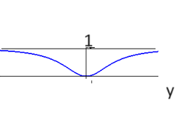
Essendo x = y² / ( y² + 1 ) , l’area è data da :
$$A=\text{ 2 }\int_{0}^{+∞}{ \left(\text{ 1 - }\frac{y^{2}}{\text{1 }+{\text{ y}}^{2}}\right)\text{ dy }=\text{ 2 }\int_{0}^{+∞}{ \frac{1}{\text{1 }+{\text{ y}}^{2}}\text{ dy }=π\text{.}}}$$

[ B ]

1.
C.E. x $∈$R , y $∈$ ( 0 , π ]
Soluzione costante y ( x ) = π
B’ ( π ) esiste : il problema di Cauchy ha sempre una sola soluzione.

Separando le variabili e integrando, si ottiene;
$\int{ \frac{\text{1 }−\text{ cosy}}{\text{seny}}\text{ dy }= \int{\text{ x dx}}}$ $⇒$ $\int{ \frac{\text{seny}}{\text{1 }+\text{ cosy}}\text{ dy }= \int{\text{ x dx}}} ⇒$ - log ( 1 + cosy ) = x²/2 + c $⇒$
log ( 1 + cosy ) = - x²/2 - c $⇒$ 1 + cosy = k exp ( - x²/2 ) con k > 0 $⇒$ cosy = k exp ( - x²/2 ) - 1$⇒$
y ( x ) = arccos ( k exp ( - x²/2 ) – 1 )
Deve essere – 1 < k exp ( - x²/2 ) - 1 < 1 $⇒$ 0 < exp ( - x²/2 ) < 2/k $⇒$ - x²/2 < log 2/k $⇒$ x²/2 > log k/2
$⇒$ x² > log k²/4.
Se log k²/4 < 0 , cioè k < 2 la disequazione è sempre verificata ; se k ≥ 2 lo è per $\left|\text{ x }\right|>\sqrt{\text{ log }({\text{ k}}^{2}\text{ / 4 })}$.

Per x → $\sqrt{\text{ log }({\text{ k}}^{2}\text{ / 4 })}$ , y → 0; y ‘ ≈ c cos y / ( 1 + sen y ) → +∞
Dunque le soluzioni non costanti si possono prolungare a intersecare la soluzione costante, ma nei punti di intersezione non esiste la derivata. Questo conferma quanto detto all’inizio a proposito dell’unicità di soluzione del problema di Cauchy.
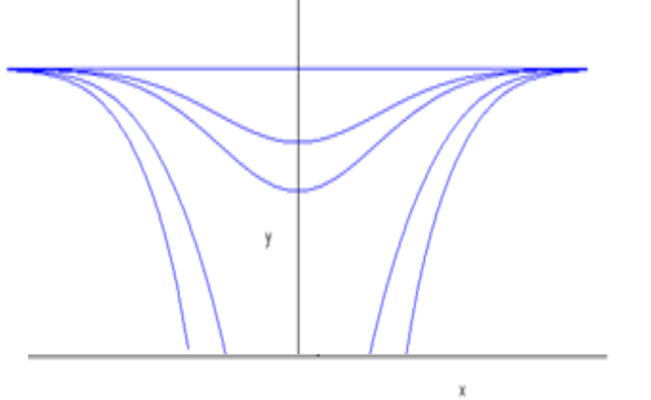
2.
f ( t )
C.E. t > -1 , t ≠ 0
SGN negativa in ( -1 , 0 ) , positiva in ( 0 , +∞ )
INTEGRABILITA’ per t → -1 f ( t ) → 0 disc.eliminabile ; integrabile in un intorno di -1
per t → 0 f ( t ) ≈ | t |^{1/2} / t infinita di ordine ½ ; integrabile in un intorno di 0
per t →+∞ f ( t ) → +∞ ; non integrabile in nessun intorno di +∞
F ( x )
C.E. [ -1 , +∞ )
SGN positiva, nulla per x = 0
LIM per x →+∞ F ( x ) →+∞ senza asintoto
DRV F ‘ ( x ) = f ( x ) ; il segno è già stato studiato
F’ ( -1 ) = 0 , x = 0 punto di cuspide

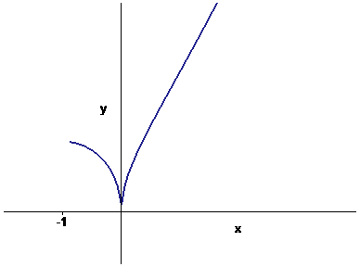

3.
Il volume della parte di paraboloide occupata dal liquido è dato da :
$2π\int_{0}^{\sqrt{H}}{\text{ x }({\text{ H - x}}^{2})\text{ dx }= \frac{π{\text{ H}}^{2}}{2}}$
che vale 2 per H = $\sqrt{\text{ 4/}π}$.

4.
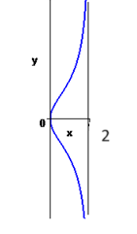
Esplicitando y dall’equazione della curva, si deduce che la regione di piano da considerare è quella compresa tra i grafici delle funzioni $±\sqrt{\text{ x /}(\text{ 2 - x })}$ nell’intervallo [ 0 , 2 ) .
L’area è data da $2 \int_{0}^{2}{ \sqrt{\frac{x}{\text{2 - x}}}}\text{ dx}$.
Poniamo $\sqrt{\frac{x}{\text{2 - x}}} =\text{ t}$ , da cui $\text{x }=\frac{{\text{2 t}}^{2}}{t^{2}+\text{ 1}}\text{ , dx }=\frac{\text{4 t}}{({\text{ t}}^{2}+\text{ 1 })^{2}}\text{ dt}$
e otteniamo $\text{ 8 }\int_{0}^{+∞}{\frac{{\text{ t}}^{2}}{({\text{ t}}^{2}+\text{ 1 })^{2}}}\text{ dt}$.
La scomposizione di Hermite $\frac{\text{A }+\text{ B t}}{t^{2}+\text{ 1}} + {\left(\frac{\text{C }+\text{ D t}}{t^{2}+\text{ 1}}\right)}^{'}$ si semplifica in $\frac{A}{t^{2}+\text{ 1}} + {\left(\frac{\text{D t}}{t^{2}+\text{ 1}}\right)}^{'}$ tenendo conto del fatto che la funzione è pari. Svolgendo i calcoli, si trova che deve essere A = ½ , D = -½ .
L’area diventa :
$\text{4 }\int_{0}^{+∞}{\left( \frac{1}{t^{2}+\text{ 1}}\text{ - }{\left(\frac{\text{ t}}{{\text{ t}}^{2}+\text{ 1 }}\right)}^{'}\right)}\text{ dt}$= $4{\left[\text{ arctgt - }\frac{t}{t^{2}+\text{ 1}}\right]}_{0}^{+∞}$ = 2π.

Un cambiamento di variabile alternativo si ottiene ponendo $\sqrt{\text{ x}}=\text{ t }$.
Svolgendo i calcoli , l’area da calcolare diventa :
$\text{4 }\int_{0}^{\sqrt{2}}{\frac{t^{2}}{\sqrt{{\text{ 2 - t}}^{2}}}\text{ dt }=\text{ 4 }}\int_{0}^{\sqrt{2}}{ \left(\frac{2}{\sqrt{{\text{ 2 - t}}^{2}}}\text{ - }\sqrt{{\text{ 2 - t}}^{2}}\right)}\text{ dt }=\text{ 8 }\int_{0}^{1}{\frac{\text{ds}}{\sqrt{{\text{ 1 - s}}^{2}}}}\text{ - 4 }\int_{0}^{\sqrt{2}}{\sqrt{{\text{ 2 - x}}^{2}}}\text{ dx }=$$\text{ 8 }\frac{π}{2}\text{ - 4 }\frac{2π}{4} =\text{ 2}π$
( il primo integrale è stato ottenuto ponendo t = $\sqrt{\text{ 2}}$ s ; il secondo integrale rapprenta l’area di un quarto di cerchio di raggio$\sqrt{\text{ 2}}$ ).

Ancora più semplicemente, possiamo interpretare il dominio come normale all’asse delle y ( esplicitando quindi x dall’equazione ). In sostanza si tratta di ruotare di 90⁰ la figura precedente.
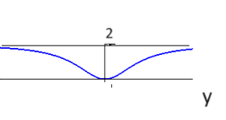
Essendo x = 2 y² / ( y² + 1 ) , l’area è data da :
$$A=\text{ 2 }\int_{0}^{+∞}{ \left(\text{ 2 - }\frac{{\text{2 y}}^{2}}{\text{1 }+{\text{ y}}^{2}}\right)\text{ dy }=\text{ 4 }\int_{0}^{+∞}{ \frac{1}{\text{1 }+{\text{ y}}^{2}}\text{ dy }=\text{ 2}π\text{.}}}$$

